Домашнее задание №16
Урок 45.
Кручинин С.В.
Папка дз16. В ней блокнот dz16_regressiya.ipynb, график dz16_scatter.png и таблица priznaki.csv.

Вопрос:
На основе датасета, который был использован для промежуточной аттестации.
Решение:
Взял priznaki.csv из аттестации. Где книга ещё на руках, оценки нет, эти строки убрал.
Ответ:
Было 96 строк, с оценкой осталось 81.

Вопрос:
Выберите вещественную переменную в качестве таргета и несколько объясняющих переменных.
Решение:
Таргет нужен числом. Оценка книги число от 1 до 5.
Ответ:
Таргет: otsenka.
Объясняющие: vozrast, tema_sovpala, zhanr_sovpal, skok_brali.

Вопрос:
Постройте точечные диаграммы для таргета и каждой фичи, опишите форму взаимосвязи.
Решение:
Четыре графика, по вертикали оценка. График ниже.
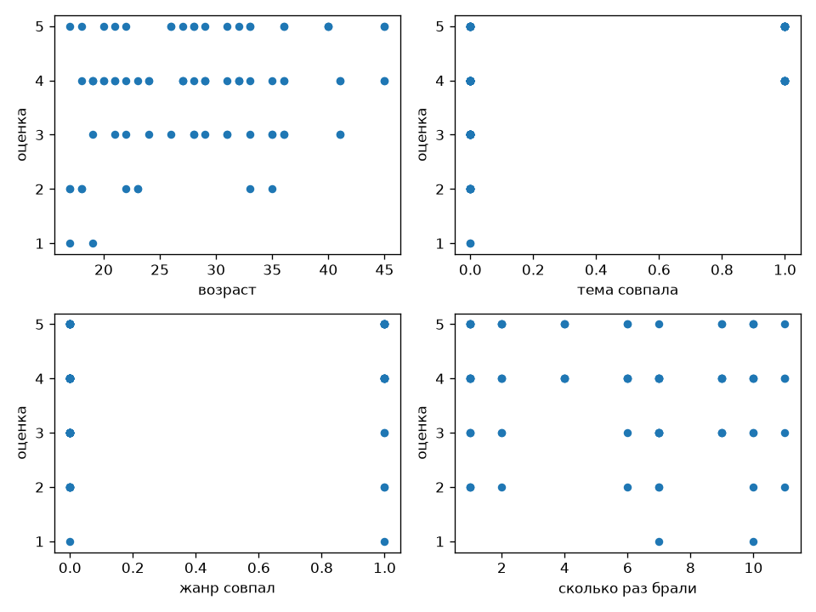
Ответ:
Возраст: облако, слабый подъём слева направо, изгиба нет.
Тема совпала: две полосы, 0 и 1. При 0 оценки от 1 до 5, средняя 3.51. При 1 оценки от 4 до 5, средняя 4.55. Если тема совпала, оценки выше.
Жанр совпал: тоже две полосы, разброс с обеих сторон похожий, связи почти нет.
Сколько раз брали: точки размазаны по всем оценкам, наклона нет.

Вопрос:
Разделите датасет на обучающую и тестовую выборки.
Решение:
train_test_split, test_size = 0.33, random_state = 42. Как в тетради. Деление одно на все модели.
Ответ:
Обучение 54, тест 27.

Вопрос:
Обучите модель линейной регрессии на разных наборах переменных и для разных спецификаций на обучающей выборке.
Решение:
LinearRegression, fit только на обучении. Наборы: возраст; тема; возраст и тема; все четыре.
Формы возраста как на лекции: прямая, ln(возраст), возраст в квадрате, 1/возраст.
Ответ:
возраст: w0 2.479, w 0.046
тема: w0 3.525, w 1.046
возраст и тема: w0 2.417, w 0.039, 0.966
все четыре: w0 2.262, w 0.05, 1.34, -0.76, 0.003
ln(возраст): w0 -1.027, w 1.452
возраст^2: w0 3.205, w 0.001
1/возраст: w0 5.371, w -42.199

Вопрос:
Сделайте предсказания целевой переменной для тестовой выборки.
Решение:
predict на тех же 27 строках теста, для каждой спецификации.
Ответ:
27 строк теста. Факт и прогноз по каждой спецификации.
факт | возр | тема | возр+тема | все 4 | ln | квадр | 1/возр
1 | 3.26 | 3.52 | 3.09 | 3.13 | 3.09 | 3.40 | 2.89
3 | 3.49 | 3.52 | 3.28 | 3.38 | 3.46 | 3.53 | 3.45
3 | 3.76 | 3.52 | 3.52 | 3.68 | 3.81 | 3.73 | 3.86
4 | 3.40 | 3.52 | 3.20 | 3.28 | 3.32 | 3.47 | 3.26
4 | 3.95 | 3.52 | 3.68 | 3.87 | 4.00 | 3.89 | 4.05
5 | 3.99 | 3.52 | 3.71 | 3.93 | 4.05 | 3.94 | 4.09
2 | 4.09 | 3.52 | 3.79 | 4.02 | 4.13 | 4.03 | 4.17
5 | 3.31 | 3.52 | 3.13 | 3.16 | 3.17 | 3.42 | 3.03
3 | 3.44 | 3.52 | 3.24 | 3.33 | 3.39 | 3.50 | 3.36
5 | 4.31 | 3.52 | 3.99 | 4.27 | 4.33 | 4.28 | 4.32
2 | 3.26 | 3.52 | 3.09 | 3.11 | 3.09 | 3.40 | 2.89
5 | 4.13 | 3.52 | 3.83 | 4.07 | 4.18 | 4.07 | 4.20
4 | 3.31 | 4.57 | 4.09 | 4.50 | 3.17 | 3.42 | 3.03
5 | 3.99 | 4.57 | 4.68 | 5.25 | 4.05 | 3.94 | 4.09
5 | 3.26 | 4.57 | 4.05 | 3.69 | 3.09 | 3.40 | 2.89
3 | 4.09 | 3.52 | 3.79 | 4.02 | 4.13 | 4.03 | 4.17
4 | 4.09 | 4.57 | 4.76 | 4.58 | 4.13 | 4.03 | 4.17
4 | 3.44 | 3.52 | 3.24 | 3.33 | 3.39 | 3.50 | 3.36
5 | 3.49 | 4.57 | 4.25 | 3.95 | 3.46 | 3.53 | 3.45
5 | 4.54 | 3.52 | 4.19 | 3.75 | 4.50 | 4.56 | 4.43
4 | 3.35 | 4.57 | 4.13 | 3.81 | 3.25 | 3.45 | 3.15
3 | 3.99 | 3.52 | 3.71 | 3.90 | 4.05 | 3.94 | 4.09
3 | 3.76 | 3.52 | 3.52 | 3.68 | 3.81 | 3.73 | 3.86
4 | 3.81 | 3.52 | 3.56 | 3.72 | 3.86 | 3.77 | 3.92
3 | 4.09 | 3.52 | 3.79 | 4.01 | 4.13 | 4.03 | 4.17
3 | 4.36 | 3.52 | 4.03 | 4.33 | 4.36 | 4.33 | 4.34
3 | 4.13 | 3.52 | 3.83 | 4.07 | 4.18 | 4.07 | 4.20

Вопрос:
Рассчитайте метрики качества.
Решение:
На тесте MSE, RMSE, MAE, MAPE, R2. Так метрики печатали в тетради.
Ответ:
возраст: MSE 1.199, RMSE 1.095, MAE 0.945, MAPE 0.338, R2 -0.024
тема: MSE 0.993, RMSE 0.997, MAE 0.836, MAPE 0.306, R2 0.152
возраст и тема: MSE 0.92, RMSE 0.959, MAE 0.821, MAPE 0.292, R2 0.215
все четыре: MSE 1.07, RMSE 1.034, MAE 0.895, MAPE 0.319, R2 0.087
ln(возраст): MSE 1.236, RMSE 1.112, MAE 0.962, MAPE 0.337, R2 -0.055
возраст^2: MSE 1.171, RMSE 1.082, MAE 0.93, MAPE 0.339, R2 0.0
1/возраст: MSE 1.278, RMSE 1.13, MAE 0.98, MAPE 0.334, R2 -0.091

Вопрос:
Выберите спецификацию модели с наилучшим качеством.
Решение:
Смотрел R2 на тесте. Чем выше, тем лучше.
Ответ:
Лучше «возраст и тема». R2 0.215, MSE 0.92. Логарифм, квадрат и гипербола по возрасту на тесте хуже прямой. Все четыре признака тоже хуже.

Вопрос:
Сделайте выводы относительно полученной модели и ее качества.
Решение:
Смотрел R2 и MAE лучшей модели на тесте.
Ответ:
Модель слабая. R2 0.215, большую часть разброса оценок она не объясняет. MAE 0.821, промах меньше балла. Для точной оценки книги этого мало.

Вопрос:
Дайте содержательную интерпретацию полученным зависимостям.
Решение:
Читаю коэффициенты лучшей модели: на сколько меняется оценка, если признак растёт на 1.
Ответ:
оценка = 2.417 + 0.039 * возраст + 0.966 * тема совпала
Если тема книги совпала с любимой, оценка выше почти на 1 балл. Год возраста добавляет около 0.04 балла. Жанр и число выдач на графике без наклона, в лучшую модель не вошли.

Вопрос:
Разместите блокнот в GitHub и прикрепите ссылку.
Ответ:
Ссылка на блокнот: https://github.com/ubersk-debug/pg-kruchinin/blob/master/дз16/dz16_regressiya.ipynb

